МДОУ «Детский сад № 2 Сонковского района
Тверской области»

«Необыкновенный концерт к празднику 8 Марта»
в старшей (подготовительной) группе

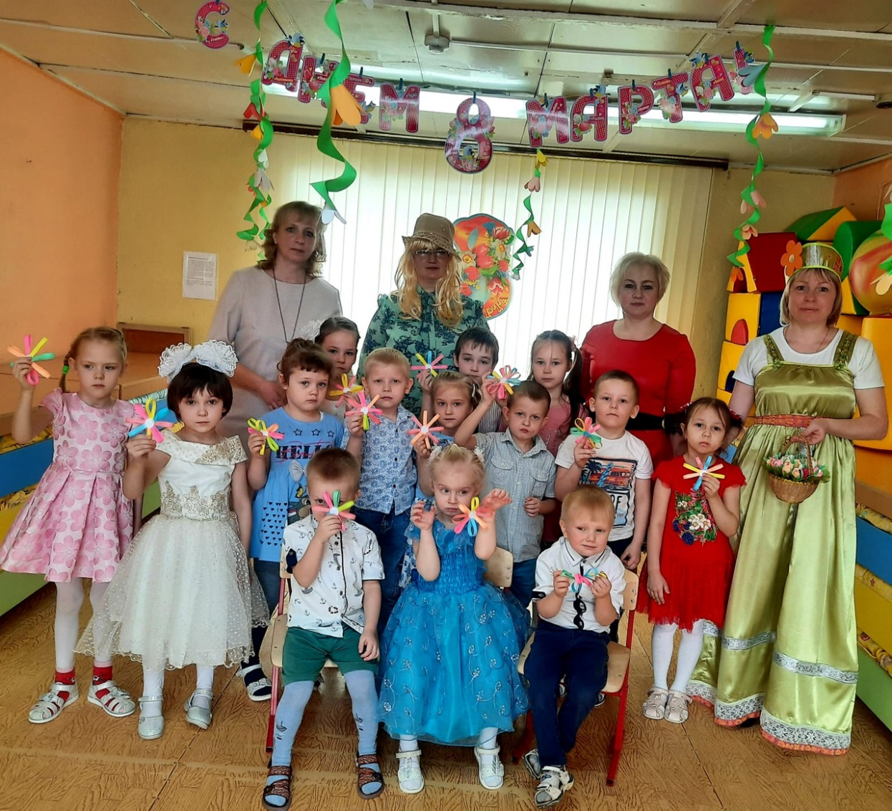

Воспитатели:
Милова Е. А., Моисеева Е. А.

В зал входят мальчики, обходят зал, встают полукругом.
Ведущая: Зал улыбками искрится,
Мы стоим все по местам!
Но кого-то не хватает…
Мальчики: Наших милых дам!
Коля:
Носик пудрят, глазки красят,
Перед зеркалом крутясь.
Тише – тише, наши дамы
Здесь появятся сейчас!
Влад:
Самые красивые,
Дорогие, милые,
Девочки отличные,
Мальчики: Очень симпатичные!
Выход девочек
В зал входят девочки, обходят зал, встают возле мальчиков.
Ведущая: Все готовы к празднику,
Так чего мы ждем?
Мы девочек и женщин
Поздравим с женским днем!
Чтение стихотворений
Мирослава
Неспешными и робкими шагами
Весна к нам возвращается опять.
И пусть снега еще лежат упрямо,
Но зимней стужи больше не видать.
Весенним солнышком согреты
Бегут весенние ручьи,
И молодой весны приветы
Передают нам все они.
Маша
И есть один чудесный праздник,
Он приходит к нам весной.
Любят взрослые и дети
Этот праздник всей душой
Потому, что наши мамы
Превращаются в принцесс,
И улыбки их сияют
От земли и до небес!

Песня «Мамин день»
Ведущая: Дорогие ребята, сегодня на праздник к нам, мы пригласили ведущую с телевидения! Встречайте!
Людмила: Здравствуйте, уважаемые телезрители! Меня зовут — Людмила! Наша телевизионная компания готовит большой телевизионный концерт в честь праздника 8 марта. Будут выступать много звезд эстрады, но не хватает музыкальных номеров от детей. Хотите поучаствовать в концерте? (да) А, что вы можете исполнить для наших зрителей?
Ведущая: Уважаемая Людмила! Наши ребята подготовили очень много интересных музыкальных, и не только, номеров: и песни, и танец, и сценки, и стихи. Предлагаю Вам самой убедиться в этом.
Людмила: Спасибо! Я буду рада поприсутствовать на вашем празднике, и, возможно, отобрать музыкальные номера для телевизионного концерта. Разрешите мне начать ваш праздник, по-нашему, по телевизионному?
Ведущая: Разрешаем!
Людмила: И так, первая передача в эфире – «И это все о ней…»
Чтение стихотворений
Настя Ж.
Произнесём мы слово «мама»,
И сердце сразу потеплеет.
На всей земле не отыскать
Нам друга ближе и роднее.
Катя Сам.
Её улыбка, нежный взгляд –
Всегда нам лучшая награда.
Когда в семье и мир, и лад,
Смеёмся мы - и мама рада!
Вика
Ведь с мамой беды нипочём,
Мы всё сумеем вместе с нею.
Растём, умнеем с каждым днём
И любим маму всё сильнее!
Ведущая: Мамы разные нужны, мамы разные важны… Они всегда в заботах, в делах! Вот и к празднику будут готовить вкусное угощение - торт, а мы поможем украсить его!
Людмила: Тогда я вас приглашаю на передачу «Кулинарный поединок».
Игра «Украсим торт к празднику»
(На полу лежат 2-3 обруча, которые надо украсить цветами из бумаги. Победит тот, кто быстро и красиво составит узор)

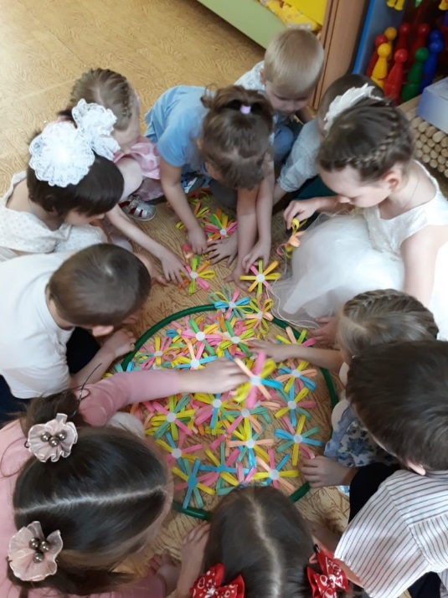
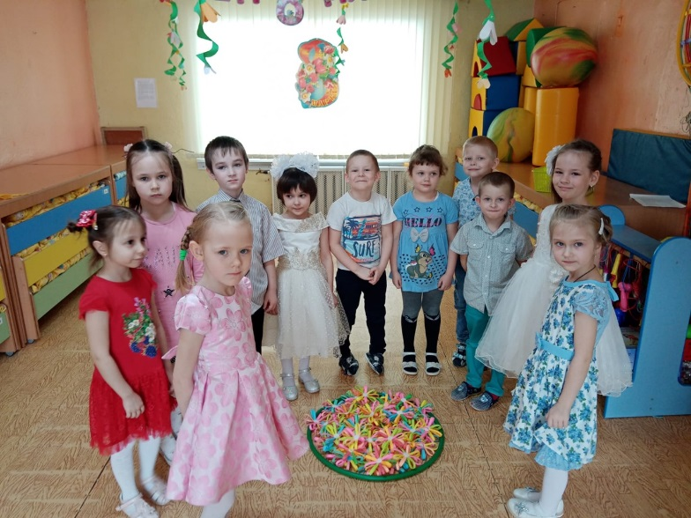

Катя Сок.
Ничего милее нет
Маминой улыбки
Словно вспыхнет солнца свет,
Мрак развеет зыбкий.
Словно хвостиком взмахнёт золотая рыбка.
Радость сердцу принесёт мамина улыбка!
Ведущая: А сейчас дети споют песню про мамочку, нежней которой не бывает.
Песня «С мамой мы всегда друзья…»
Людмила: Следующая передача для молодежи - «До 16 и старше…»
Ведущая: Постойте, постойте! Уважаемая Людмила, хочу вас спросить. Как вы думаете, кому живется на земле лучше, мальчикам или девочкам?
Людмила: Я над таким философским вопросом никогда не задумывалась…
Ведущая: А, вы, дети, как думаете? (ответы детей) А, вот послушайте, что вам расскажут ребята!

Сценка «Спор мальчиков и девочек»
Сидят и разговаривают на стульях мальчики и девочки.
КОСТЯ Мальчик 1:
- Везёт вам, девчонки, скоро 8 марта – ваш праздник!
НАСТЯ Ж. Девочка 1:
- Так у вас недавно тоже был праздник – 23 февраля!
МАКСИМ Мальчик 2:
- Нет, у нас всё не так. Ведь это праздник защитников, а мальчики становятся защитниками, только после армии. А нам до армии ещё знаешь, как дооолго…
КАТЯ СОК. Девочка 2:
- А, вы думаете, нам легче вашего?
КОСТЯ Мальчик 1: - Конечно, легче! Родился девочкой – получи подарок на 8 марта!
НАСТЯ Ж Девочка 1:
- Да вы знаете, что мы, девочки, с самого детства уже работаем! Мы маме помогаем и на кухне, и в уборке…
КОЛЯ Мальчик 3:
- Да мы то же папам помогаем с самого детства! Мы знаете, что делаем с ними…
КАТЯ САМ. Девочка 3:
-Да, знаем – на рыбалку ходите, за грибами в лес ходите. Вы им телевизор смотреть помогаете!
КОЛЯ Мальчик 3:
- А вот вы зря так говорить! Попробуйте встаньте утром в 4 часа и пойдите на рыбалку! Знаете, какая это тяжёлая работа!
НАСТЯ Ж. Девочка 1:
- Попробуйте не играть в футбол после садика, а полы дома помыть и пыль вытереть. А ещё успейте маме с ужином помочь!
МАКСИМ Мальчик 2:
- Да это проще простого!
Девочки уходят.

КОСТЯ Мальчик 1:
- Слушайте, что-то мне совсем не хочется вместо футбола дома убираться.
МАКСИМ Мальчик 2:
- Ага, и мне тоже. Может пойдём подарки на 8 марта сделаем, и извинимся перед девчонками?
Выходят девочки.
КОЛЯ Мальчик 3:
- Мы поздравляем всех девочек с 8 марта и желаем им, чтобы они быстро помогали мамам дома и бежали на улицу, смотреть, как мы играем в футбол!
Вручают медальки

Чтение стихотворений (мальчики)
Влад
Примите наше поздравления от всего мужского населения!
Хотим пожелать, чтоб не были капризны,
С улыбкой весёлой шагали по жизни!
Костя
Перед вами мы стоим
И во все глаза глядим:
Девочки, вы лучше всех,
Обеспечен вам успех!
Праздник продолжаем…
Все мальчики: Вас на танец приглашаем!
Людмила: Ну, я объявляю передачу – «Танцы со звездами»!
Танец «Калинка - Малинка»
Людмила: Какой веселый танец! А мы продолжаем наш праздничный концерт.
Ведущая: Людмила, здорово, что мы много передач посмотрели. А вот у меня, есть ещё одна любимая передача, она называется «Кому за…»
Людмила: Не поняла. Кому за сколько?
Ведущая: Ну, за 20, 30…
Людмила: А, так это про молодых…Хотя, я кажется, поняла! Это, наверное, про наших …бабушек! Ведь несмотря на возраст, они всё равно молоды душой, полны сил и оптимизма!
Ведущая: В народе про них немало пословиц и поговорок придумано. Я начну, а дети продолжат.
- В бабушкином сердце на всех ласки хватит.
- Золото и серебро не стареют, а бабушки цены не имеют.
- Для бабушек внучок – до ста лет ребенок.
- Бабушкины руки не знают скуки.
Частушки

Чтение стихотворений
Максим
Мы с бабуленькой друзья,
Ведь она совсем как я!
Ходит в цирк на представленье,
Любит сказки и варенье,
И, конечно, бабушке
Нравятся оладушки,
Их без устали печёт,
Ну а я …кладу их в рот!
Настя С.
Подарю я солнышко
Бабушке своей,
Чтоб в глазах грустиночек
Не было у ней.
Засветилась радостью
Этим ясным днем
Каждая морщиночка
На лице родном.
Я цветочек аленький
Также подарю
И скажу ей: «Бабушка,
Я тебя люблю!»
Песня «Бабушка»

Людмила: Замечательный праздник получился! А какие прекрасные номера я присмотрела для телевизионного концерта! Думаю, зрителям очень понравятся ваши песни, танец, стихи! Ну, а теперь, прогноз погоды на все праздничные дни.
Ведущая: Завтра на всей территории нашего района сохранится ясная и солнечная погода. Температура наших мам, бабушек и их детей будет самая лучшая - 36,6 градусов. В последующие 3 дня, осадков в виде слёз и грусти, не ожидается. И вообще, ребята, не забывайте, что наступила весна!
Людмила:
Пусть улыбки весенние,
Всех согреют теплом.
И хорошее настроение
Принесут в каждый дом
